WSY8嶽7日數學寂靜 （Offline）
2021-08-07
整理人：愛你們的WSY

歡迎大家關注公眾號 商校百科 公眾號，接收最新，最快和最全：
- 商學院新聞
- 商學院項目介紹對比
- 校友訪談
- 申請和考試資料
GMAT機經怎麼看：https://forum.chasedream.com/thread-1352768-1-1.html
1. ChaseDream 2022MBA 申請／校友答疑／面試群：
https://forum.chasedream.com/thread-863011-1-1.html
2. 寫文書／面試／學校介紹寶典：
https://forum.chasedream.com/thread-1351509-1-1.html
3. 2022入學法國高商申請群：
https://forum.chasedream.com/thread-1351506-1-1.html
4. 2022 加拿大碩士申請群
https://forum.chasedream.com/thread-1369899-1-1.html
5. ChaseDream GMAT機經群：
https://forum.chasedream.com/thread-1369936-1-1.html
6.2022英國群：
https://forum.chasedream.com/thread-1370398-1-1.html

1 | 九宮格，問有多少個矩形  選D我記得，好像是38個  PS，圖裡都是相等的square，問圖裡有多少rectangle，選項有18、36、38 好像還有個選項是21
2 | a^2=3，b^3=81，c^5=243，問abc的大小關係
3 | 說A發生是0.52，B發生是0.38，P是A和B至少有一個發生，問P的範圍
4 | x y real number，問x是不是3的倍數，1.x-y是3的倍數，2.x-2y是3的倍數，  應該選C
5 | AB都是四位元數，A的數字全是奇數，B的數字全是偶數，A+B=O，O是一個五位數，問O不可能有幾個奇數，  選項是1、2、3、4、5
6 | 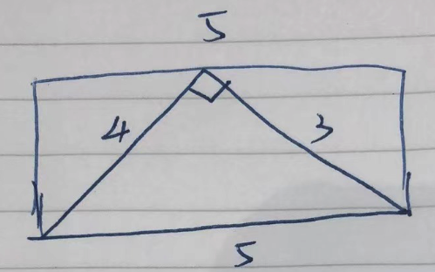  求長方形周長
7 | 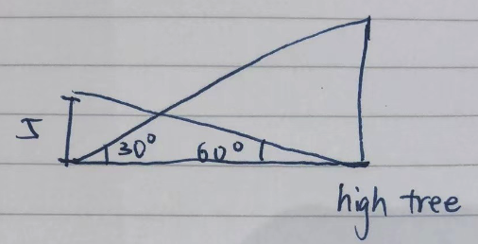  求高的樹有多高
8 | PS，2^80、4^50、6^30（次方數不確定），要依照大小排序  【考古】  PS：: 2的80次方 4的50次方 和 6的20次方  答案：$6^{20}$<$2^{80}$<$4^{50}$
9 | 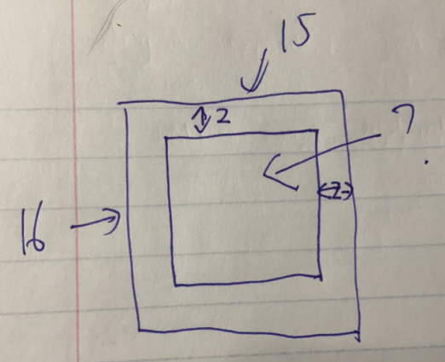  構築的意思是求內部小長方形的面積？（按照題目給的圖看很簡單，場上遇到仔細點計算就好）  【考古】只有一道類似但不完全一致的題目供大家參考  PS：大小兩個長方形，小長方形在大長方形裡，中間形成一個回廊，回廊從小長方形到大長方形的距離=2釐米，小長方形的長=10釐米，寬=8釐米。求：回廊的面積？  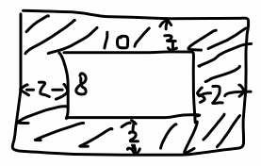
10 | 送貨物: 第一個site送了3/5，第二個site送了剩下的1/3，剩下的貨物還剩了xx(忘記了)，問的問題是個ratio，具體不記得了  【考古】  PS：有一批貨物，先運走了三分之一，後來又運走了五分之三，最後剩下了五分之二噸，求第一次運走之前有多少？  答案：15噸
11 | 一個正方形的周長是S，圓的周長是C，S和C的比值是...，他們的面積比是?
12 | 一個路程，有40miles，有個人前30分鐘的速度是60m/h，後面的速度是30m/h。她的平均速度是多少。
13
14
15
16
17
18
19
20
21
22
23
24
25
26
27
28
29
30
31
32
33
34
35
36
37
38
39
40
41
42
43
44
45
46
47
48
49
50
51
52
53
54
55
56
57
58
59
60
61
62
63
64
65
66
67
68
69
70
71
72
73
74
75
76
77
78
79
80
81
82
83
84
85
86
87
88
89
90
91
92
93
94
95
96
97
98
99
100
101
102
103
104
105
106
107
108
109
110
111
112
113
114
115
116
117
118
119
120
121
122
123
124
125
126
127
128
129
130

